Федеральное государственное автономное образовательное учреждение
высшего образования
«СИБИРСКИЙ ФЕДЕРАЛЬНЫЙ УНИВЕРСИТЕТ»

Институт космических и информационных технологий
институт

Прикладная информатика
кафедра

ОТЧЕТ О ПРАКТИЧЕСКОЙ РАБОТЕ №8

Алгоритм ABHA

Преподаватель | подпись, дата | С.Н. Масаев  инициалы, фамилия
Студент КИ23-20б №032320492 |  | А.В. Илющенко
номер группы, зачетной книжки | подпись, дата | инициалы, фамилия

Красноярск 2025

ВВЕДЕНИЕ

Основная цель ABHA заключается в нахождении оптимальных решений в многомерных пространствах, где функции могут иметь множество локальных минимумов и максимумов. Это делает задачу оптимизации особенно сложной, так как традиционные методы могут застревать в локальных экстремумах, не достигая глобального оптимума.

Алгоритм ABHA черпает вдохновение из продуктивных стратегий поиска пищи, которые используют пчелы. В природе пчелы применяют коллективные методы, позволяющие им эффективно находить источники нектара, и этот принцип был адаптирован для создания алгоритма, который может улучшать процесс поиска оптимальных решений.

В структуре ABHA предусмотрены различные состояния, которые отражают динамику поведения пчел. Одним из таких состояний является "опытное состояние", в ходе которого пчелы обмениваются информацией о найденных источниках пищи. Это состояние способствует накоплению знаний о наиболее продуктивных областях многомерного пространства. Другим важным состоянием является "поисковое состояние", когда пчелы активно исследуют пространство в поисках лучших источников, используя информацию, полученную от своих сородичей.
Алгоритм искусственного улья (Artificial Beehive Algorithm, ABHA) был разработан в 2009 году группой исследователей, возглавляемой Андре Муньосом и нацелен на решение задач непрерывной оптимизации.

ОСНОВНАЯ ЧАСТЬ

На рисунке 1 реализована блок схема алгоритма

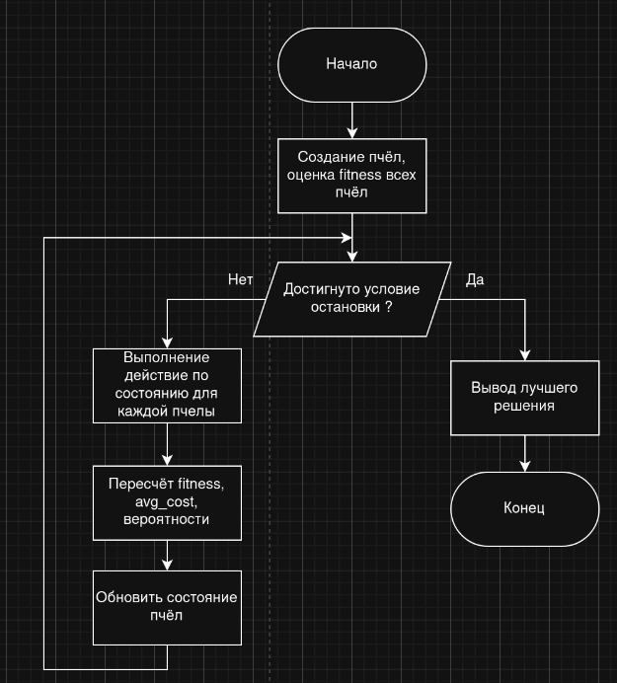
Рисунок 2 – блок схема
Программная реализация
import numpy as np
import random
from Bee import Bee
#abha algoritm
class ABHA:
def __init__(self,
objective_func,
dim,
bounds,
pop_size=10,
max_iter=100,
max_search_attempts=10,
abandonment_rate=0.1,
random_search_prob=0.1,
step_size_reduction=0.99,
init_step_size=0.5):

self.func = objective_func
self.dim = dim
self.bounds = bounds
self.pop_size = pop_size
self.max_iter = max_iter
self.max_search_attempts = max_search_attempts
self.abandonment_rate = abandonment_rate
self.random_search_prob = random_search_prob
self.step_size_reduction = step_size_reduction
self.init_step_size = init_step_size

#создание пчёл
self.bees = [Bee(dim, bounds, init_step_size) for _ in range(pop_size)]
self.global_best_position = None
self.global_best_cost = -np.inf
self.avg_cost = 0.0

self.fitness_values = np.full(pop_size, -np.inf)

#клипим
def _clip(self, x):
return np.clip(x, [b[0] for b in self.bounds], [b[1] for b in self.bounds])

def _random_position(self):
return np.random.uniform([b[0] for b in self.bounds], [b[1] for b in self.bounds])

def _follow_dance(self, source_pos, step):
noise = np.random.uniform(-step, step, self.dim)
return self._clip(source_pos + noise)

def _local_search(self, pos, step):
noise = np.random.uniform(-step, step, self.dim)
return self._clip(pos + noise)

#движение по направлению
def _move_direction(self, bee):
bee.position = self._clip(bee.position + bee.direction * bee.step_size)
if random.random() < 0.1:
bee.direction = np.random.uniform(-1, 1, self.dim)

def _stage_activity_novice(self, bee):
if random.random() < bee.p_rul and hasattr(self, 'best_dancer') and self.best_dancer is not None:
bee.position = self._follow_dance(self.best_dancer.position, bee.step_size)
else:
bee.position = self._random_position()

def _stage_activity_experienced(self, bee):
r = random.random()
if r < bee.p_rul and hasattr(self, 'best_dancer') and self.best_dancer is not None:
bee.position = self._follow_dance(self.best_dancer.position, bee.step_size)
elif r < bee.p_rul + bee.p_srs:
bee.position = self._random_position()
else:
bee.position = self._local_search(bee.position, bee.step_size)

def _stage_activity_search(self, bee):
self._move_direction(bee)

def _stage_activity_source(self, bee):
bee.position = self._local_search(bee.position, bee.step_size * 0.5)

def _update_state_novice(self, bee):
if bee.cost > self.avg_cost:
bee.state = Bee.STATE_EXPERIENCED
else:
bee.state = Bee.STATE_SEARCH

def _update_state_experienced(self, bee):
if bee.cost > self.avg_cost:
bee.state = Bee.STATE_SOURCE
else:
bee.state = Bee.STATE_SEARCH

def _update_state_search(self, bee):
if bee.cost > self.avg_cost:
bee.state = Bee.STATE_SOURCE
else:
bee.state = Bee.STATE_NOVICE

def _update_state_source(self, bee):
if bee.cost > self.avg_cost:
bee.state = Bee.STATE_EXPERIENCED
else:
bee.state = Bee.STATE_SEARCH

def _calculate_probabilities(self):
costs = self.fitness_values
max_cost = np.max(costs)
min_cost = np.min(costs)
if max_cost == min_cost:
probs = np.ones_like(costs)
else:
probs = (costs - min_cost) / (max_cost - min_cost + 1e-9)

for i, bee in enumerate(self.bees):
bee.p_rul = probs[i]
bee.p_srs = self.random_search_prob
bee.p_ab = 1.0 - probs[i]

best_idx = np.argmax(probs)
self.best_dancer = self.bees[best_idx]

def _calculate_average_cost(self):
self.avg_cost = np.mean(self.fitness_values)

def optimize(self):
for i, bee in enumerate(self.bees):
self.fitness_values[i] = self.func(bee.position)
bee.cost = self.fitness_values[i]
bee.best_cost = bee.cost
bee.best_position = bee.position.copy()

self.global_best_cost = np.max(self.fitness_values)
self.global_best_position = self.bees[np.argmax(self.fitness_values)].position.copy()

for iteration in range(self.max_iter):
for bee in self.bees:
if bee.state == Bee.STATE_NOVICE:
self._stage_activity_novice(bee)
elif bee.state == Bee.STATE_EXPERIENCED:
self._stage_activity_experienced(bee)
elif bee.state == Bee.STATE_SEARCH:
self._stage_activity_search(bee)
elif bee.state == Bee.STATE_SOURCE:
self._stage_activity_source(bee)
bee.cost = self.func(bee.position)

self.fitness_values = np.array([bee.cost for bee in self.bees])

if np.max(self.fitness_values) > self.global_best_cost:
idx = np.argmax(self.fitness_values)
self.global_best_cost = self.fitness_values[idx]
self.global_best_position = self.bees[idx].position.copy()

self._calculate_probabilities()
self._calculate_average_cost()

for bee in self.bees:
if bee.state == Bee.STATE_NOVICE:
self._update_state_novice(bee)
elif bee.state == Bee.STATE_EXPERIENCED:
self._update_state_experienced(bee)
elif bee.state == Bee.STATE_SEARCH:
self._update_state_search(bee)
elif bee.state == Bee.STATE_SOURCE:
self._update_state_source(bee)

if bee.cost > bee.best_cost:
bee.best_cost = bee.cost
bee.best_position = bee.position.copy()

bee.prev_cost = bee.cost

bee.step_size *= self.step_size_reduction

return self.global_best_position, self.global_best_cost

ЗАКЛЮЧЕНИЕ

Программа реализовывает детерминированного осциллирующий поиска
. В ходе выполнения практической работы было приобретено понимание данного алгоритма.

